
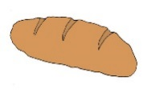


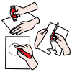

Äitienpäivä
PERUS

Toukokuun toinen sunnuntai on äitienpäivä. Mäkelän perhe on kotona. Isä keittää kahvia keittiössä. Anni voitelee leipää. Antero kuorii appelsiinia. Äiti nukkuu. He herättävät äidin. He laulavat ”Paljon onnea vaan, äiti!” He syövät äidin kanssa aamupalaa sängyssä.
Anni antaa äidille kukkia. Antero antaa äidille taulun. Anni kirjoittaa korttiin: ”Hyvää äitienpäivää. Minä rakastan sinua, äiti.”

Antero: Hyvää äitienpäivää! Tässä on lahja.
Äiti: Kiitos. Mitä tässä on?
Antero: Katso! Minä tein itse.
Äiti: Taulu! Hieno. Kiitos.
Anni: Tässä on kukkia. Poimin valkovuokkoja ja ostin ruusuja.
Äiti: Voi, miten kaunis kimppu! Ihana! Kiitos.
Isä: Katso Annin kortti.
Äiti: Hieno kortti. Kiitos. Minä rakastan teitä kaikkia!
Isä: Tänään me menemme mummolaan.
Antero: Jee! Kivaa!
Äiti: Anni, tee mummolle kortti.
Anni: Joo. Teen vaarille myös.
Antero: Tänään on mummon päivä, ei vaarin.
Isä: Ei se mitään. Se on okei.

isä äiti isoisä= vaari


Annilla on isä, äiti, vaari ja mummo. isoäiti= mummo
Anterolla on isä, äiti, sisko, vaari ja mummo.
Pertti Mäkelä on naimisissa. Hänellä on vaimo ja kaksi lasta.
Marja-Leena Mäkelä on naimisissa. Hänellä on mies ja kaksi lasta. Anni Antero


Tehtävät
PERUS

Kirjoita.
Mikä se on?

ruusu kakku aamiainen kortti kahvi lahja




_____________________ __________________________ _____________________

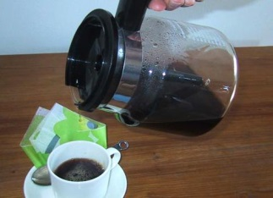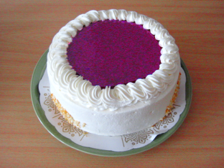
_____________________ ___________________________ ______________________

Millainen perhe sinulla on?

______________________________________________________________________________________________________________________________________________________________________________

Kuvat: Papunetin kuvapankki, ARASAAC
Kuvat: Papunetin kuvapankki, ARASAAC, Pixabay

